РОССИЙСКАЯ ФЕДЕРАЦИЯ
БЕЛГОРОДСКАЯ ОБЛАСТЬ
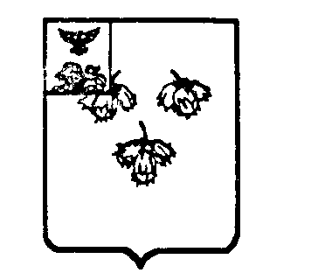

ЗЕМСКОЕ СОБРАНИЕ КРУГЛОВСКОГО СЕЛЬСКОГО ПОСЕЛЕНИЯ МУНИЦИПАЛЬНОГО РАЙОНА «КРАСНЕНСКИИ РАЙОН»
ЧЕТВЁРТОГО СОЗЫВА

Р Е Ш Е Н И Е

14 сентября 2018 года № 01

О признании полномочий депутатов
земского собрания Кругловского
сельского поселения четвертого созыва

На основании постановления избирательной комиссии муниципального района «Красненский район» Белгородской области от 10 сентября 2018 года № 19/199 «О результатах выборов депутатов земского Кругловского сельского поселения четвертого созыва муниципального района «Красненский район» Белгородской области по Красненскому десятимандатному избирательному округу», земское собрание Кругловского сельского поселения решило:
1. Признать полномочия депутатов земского собрания Кругловского сельского поселения муниципального района «Красненский район» Белгородской области четвертого созыва:
1.Борисов Егор Иванович
2.Головина Елена Ивановна
3. Головина Ольга Николаевна
4.Захарова Елена Владимировна
5.Зенина Татьяна Алексеевна
6.Прокудин Андрей Николаевич
7.Рахманина марина Сергеевна
8. Масленникова Елена Васильевна
9. Петрищева Лариса Алексеевна
10. Шеншина Людмила Владимировна
2.Обнародовать данное решение в Порядке, определенном Уставом Кругловского сельского поселения.
3. Контроль за исполнением данного решения возложить на главу Кругловского сельского поселения Е.В.Масленникову.

Глава Кругловского
сельского поселения Е.В.Масленникова

